ВНИМАНИЕ – ЛЕТО!
Уважаемые родители! Впереди школьные каникулы!
Во избежание неприятностей с детьми и подростками в дни летних каникул Департаментом образования Мэрии г. Грозного разработана памятка. Пожалуйста, ознакомьтесь с ней!!!

Летом, с началом каникул, наших детей подстерегает повышенная опасность на дорогах, у водоемов, в лесу, на игровых площадках, во дворах.
Этому способствует погода, летние поездки и любопытство детей, наличие свободного времени, а главное отсутствие должного контроля со стороны взрослых.
Взрослым надо помнить ряд правил и условий при организации их отдыха с родителями, родственниками, друзьями (на даче, в селе и т.д.):
- формируйте у детей навыки обеспечения личной безопасности;
- решите проблему свободного времени детей;
- помните! Поздним вечером и ночью (с 22 до 6 часов местного времени) детям и подросткам законодательно запрещено появляться на улице без сопровождения взрослых; постоянно будьте в курсе, где и с кем ваш ребенок, контролируйте место пребывания детей;
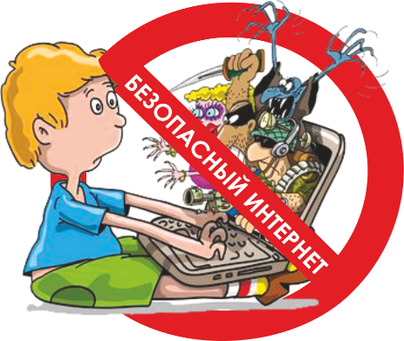
- не разрешайте разговаривать с незнакомыми людьми. Объясните ребенку, что он имеет полное право сказать «нет» всегда и кому угодно, если этот «кто-то» пытается причинить ему вред;
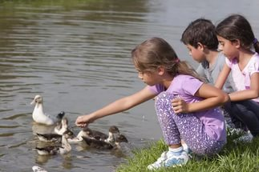
- необходимо исключить доступ детей к сайтам сети Интернет, содержание которых противоречит законодательству Российской Федерации и может оказать негативное влияние на психику. Также рекомендуем осуществлять родительский контроль над тем, с кем ваш ребенок общается по телефону и в социальных сетях (Одноклассники, Вконтакте, Фейсбук, Инстаграмм, Майлистори и т.д.)
- плавание и игры на воде кроме удовольствия несут угрозу жизни и здоровью детей. Когда ребенок в воде, не спускайте с него глаз, не отвлекайтесь - подчас минута может обернуться трагедией;
- обязательно объясните детям, что они не должны купаться в одиночку, а также нырять в незнакомом месте;

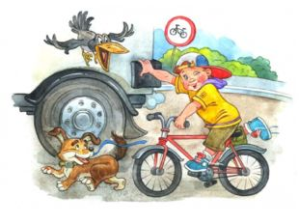
- чтобы не стать жертвой или виновником дорожно-транспортного происшествия, напоминайте детям правила дорожного движения, научите их быть предельно внимательными на дороге и в общественном транспорте;
- проявляйте осторожность и соблюдайте все требования безопасности, находясь с детьми на игровой или спортивной площадке;
- изучите с детьми правила езды на велосипедах, скутерах, мопедах, мотоциклах.
- помните! Детям, не достигшим 14 лет, запрещено управлять велосипедом на автомагистралях и приравненных к ним дорогам, а детям, не достигшим 16 лет, скутером (мопедом).
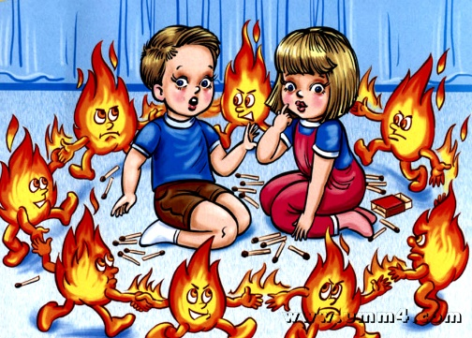
- Будьте предельно осторожны с огнем. Обратите внимание детей на наиболее распространенные случаи пожаров из-за неосторожного обращения с огнем.
- Помните, что от природы дети беспечны и доверчивы. Внимание у детей бывает рассеянным. Поэтому, чем чаще вы напоминаете ребенку несложные правила поведения, тем больше вероятность, что он их запомнит и будет применять. Вы должны регулярно их напоминать.
Сохранение жизни и здоровья детей - главная обязанность взрослых.

При необходимости можно позвонить в экстренные службы Грозный:
Пожарная часть ☎ 101
Полиция ☎ 102
Городская скорая помощь ☎ 103
Горгаз ☎ 104
Единая дежурно-диспетчерская служба — ☎ 112
Дежурная часть МЧС Чеченской Республики ☎ 88712 33-22-85

Пожалуйста, сделайте все, чтобы каникулы Ваших детей
прошли благополучно!

Департамент образования Мэрии г. Грозного

